# CEMP – Ensino Médio

**Nome: _____________________________________________________________Data: 18 / 09 / 2024**

**Professora: Roberta 6°Ano do Ensino Fundamental Turma: 6A / 6B / 6C**

Como os mosquitos enfrentam os rigores da chuva

"Mosquitos gostam de regiões úmidas, mas como eles sobrevivem aos rigores das chuvas constantes é um mistério. “Nos estudos sobre voos de insetos, adaptações a condições complexas de voo, como vento e chuva, são muito pouco compreendidas”, destacam os autores de uma nova pesquisa.

O trabalho demonstra os mecanismos que permitem a esses insetos resistir às colisões com as gotas. Uma gota de chuva tem pequenas dimensões, mas não para os mosquitos.

Cinquenta vezes mais pesada, a força exercida pelo peso de uma gota sobre o inseto é equivalente à de um automóvel sobre um homem, segundo artigo publicado esta semana na revista Proceedings of the National Academy of Sciences (PNAS).

David Hu e colegas das Escolas de Engenharia Mecânica e de Biologia do Instituto de Tecnologia da Geórgia, nos Estados Unidos, utilizaram câmeras de vídeo de alta velocidade para gravar imagens de mosquitos (“pernilongos”) Anopheles (gênero que compreende espécies como o Anopheles gambiae), vetor do protozoário da malária.

Os mosquitos foram colocados em caixas acrílicas e submetidos a jatos de água que simulavam chuva. De acordo com o estudo, o corpo leve do mosquito (pequena massa) ajuda na hora das colisões, ao fazer com que as gotas transfiram pouca força ao entrar em contato com o inseto. A maior parte das gotas não estoura, mas resvala no mosquito e continua a cair."

FAPESP. Como os mosquitos enfrentam os rigores da chuva. Disponível em: <http://agencia.fapesp.br/15696>. Acesso em: 11 jun. 2012.

1) Qual é o gênero do texto lido?

______________________________________________________________________________________________________________________________________________________________________________

2) Qual o fato que gerou o texto?

______________________________________________________________________________________________________________________________________________________________________________

3) Em que data e onde esse texto foi publicado?

_______________________________________________________________________________________

4) Nos testes realizados em caixas, o que acontece com as gotas quando tocam o inseto?

______________________________________________________________________________________________________________________________________________________________________________

5) Classifique os artigos destacados nas frases a seguir.

a) **Uns** meninos esconderam **a** bola de futebol. _______________________________________________

b) **A** minha irmã comprou **um** vaso de flores. __________________________________________________

c) Pedi informações a **uns** meninos da vizinhança. _____________________________________________

d) Há, em casa, **o** arquivo com **uns** documentos velhos. _________________________________________

6) No texto a seguir, circule os artigos definidos e sublinhe os artigos indefinidos.

A seleção brasileira de futebol, que perdeu o jogo contra a Holanda, demonstrando grande descontrole emocional, voltará a ter acompanhamento de um psicólogo.

7) Reescreva a frase, incluindo um artigo quando necessário.

Esperamos visitar Alemanha, Áustria e Portugal. ______________________________________________________________________________________

8) Leia as duas frases a seguir e explique a diferença de sentido entre elas.

Os meninos chutaram a bola na direção da vidraça. / Uns meninos chutaram a bola na direção da vidraça.

_____________________________________________________________________________________________________________________________________________________________________________________________________________________________________________________________________

9) Reconheça e circule os artigos presentes nas frases a seguir.

a) Um menino comprou um picolé de morango.

b) Para os alunos, não havia jogo melhor.

c) Você fara uma entrevista com a melhor jogadora brasileira de basquete.

d) Muitos estádios abrigarão os jogos em 2014.

10) Explique a diferença de sentido observada entre as frases.

Conheci poucas pessoas que presenciaram esse fato.

Conheci as poucas pessoas que presenciaram esse fato.

______________________________________________________________________________________________________________________________________________________________________________

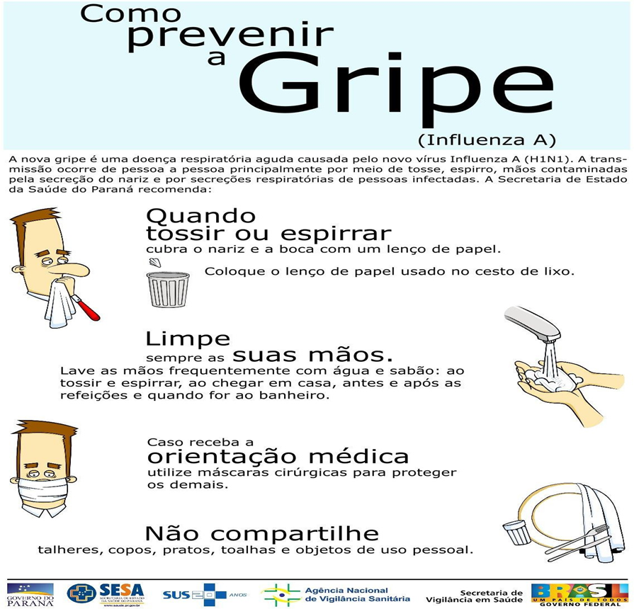

11) A peça publicitária que você leu é um folder, material muito utilizado nas campanhas publicitárias. Assinale as alternativas corretas sobre esse gênero textual.

a) É um impresso de pequeno porte com conteúdo informativo ou publicitário.

b) Apresenta linguagem verbal e não verbal.

c) É um material publicitário utilizado apenas nas campanhas de cunho social.

d) Os textos são breves e objetivos.

12) Qual é o público-alvo dessa peça publicitária?

_______________________________________________________________________________________

13) Considerando as características e o público alvo do folder, onde ele deve ter sido divulgado? Justifique sua resposta.

_______________________________________________________________________________________

14) Em sua opinião, o que comunica mais nessa peça publicitária: a linguagem não verbal (imagens) ou a linguagem (verbal)? Justifique sua resposta.

_______________________________________________________________________________________

15) O folder que você leu é:

( ) institucional – divulga uma campanha de utilidade pública.

( ) promocional – divulga informações diretas e vantagens de serviços.

16) Classifique os numerais destacados nas frases a seguir.

a) É a **terceira** vez que lhe explico as regas do jogo!

b) Quero **duzentos** gramas de queijo.

c) Pingue **quinze** gotas do remédio em **um quarto** de copo de água.

d) A aula termina ao meio-dia e **meia**.

17) Substitua os destaques, pelos numerais correspondentes.

a) Sente-se na **14ª** carteira da **5ª** fila.

b) A empresa fabricou **250** desses aparelhos, mas vendeu apenas **1/3** deles.

c) No concurso, ele ficou em **100º** lugar.

d) Tenho apenas **1/10** do valor da casa.

18) Reescreva as frases a seguir, substituindo os termos destacados pelo numeral multiplicativo correspondente.

a) Numa única gestação, Helena teve **cinco bebês**.

b) Lucas ganha **dez vezes** mais que eu.

c) Rita recebeu **três vezes** mais do que esperava.

19) Em que frase o termo destacado é necessariamente numeral?

a) Por favor, pegue **um** lápis para mim.

b) Vê se me dá **uma** boa notícia!

c) Gabriela pediu **um** suco à mãe.

d) Comprou apenas **um** copo de água mineral.

e) Quero comprar **um** brinquedo que incentive a criatividade.

20) Justifique a resposta da questão anterior.

______________________________________________________________________________________